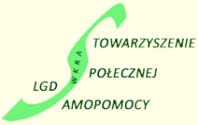 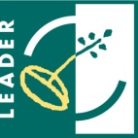 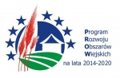

„Europejski Fundusz Rolny na rzecz Rozwoju Obszarów Wiejskich: Europa inwestująca w obszary wiejskie

**KONKURS –dla najmłodszych mieszkańców LGD**

*„Biznes marzeń na wsi”*



Stowarzyszenie Społecznej Samopomocy Lokalna Grupa Działania ma przyjemność ogłosić kolejny konkurs – tym razem dla najmłodszych.

W terminie do **21.12.2020** dzieci w wieku **do 10 lat, oraz młodzież do 18 roku życia** zyskają okazję do zaprezentowania swojego talentu plastycznego poprzez wykonanie pracy po hasłem „Biznes na wsi”.

Celem konkursu jest rozwijanie wyobraźni, pobudzenie kreatywności i budowanie świadomości, jaką daje twórcze podejście do każdego tematu. Uczestnicy jako mieszkańcy obszaru LGD mają okazję przelać swoje marzenia i pomysły na formę plastyczną. Inspiracją może być wszystko, np.: zrealizowane już projekty, lub zupełnie nowe , nawet szalone pomysły. Konkurs „Biznes marzeń na wsi” zakłada prezentację twórczości w dziedzinie rysunku oraz rozpowszechnienie idei rysowania pobudzającego kreatywność i twórczą wyobraźnię wśród dzieci.

Serdecznie zachęcamy do udziału. Gwarantujemy ciekawe nagrody tematyczne.

Do pobrania:

REGULAMIN KONKURSU

KARTA ZGŁOSZENIOWA